ОТЧЕТ ПО ЛАБОРАТОРНОЙ РАБОТЕ
Тема: Исследование уязвимости SQL-injection и реализация механизмов защиты веб-приложений
Цель работы: Изучить механизм возникновения SQL-инъекций, отработать навыки эксплуатации уязвимости типа UNION-based на тестовом сайте, извлечь конфиденциальные данные и защитить исходный код от данного класса угроз.
1. Теоретическая часть и изучение материалов
В ходе выполнения работы были изучены теоретические основы возникновения SQL-инъекций и методы борьбы с ними:
- Изучена статья о защите от SQL-инъекций в PHP (использование подготовленных выражений PDO/MySQLi).
- Проанализировано практическое тестирование слепых и GET/Search инъекций на базе материалов профильных ресурсов по информационной безопасности.
- Изучен принцип работы оператора UNION. Данный оператор позволяет объединять результаты исходного запроса с результатами дополнительного запроса, внедренного злоумышленником. Основное условие успешной UNION-инъекции — совпадение количества и типов колонок в исходном и внедряемом запросах.
2. Ход работы: Практический поиск и эксплуатация уязвимости
На тестируемом веб-сайте в форме поиска была обнаружена уязвимость типа SQL Injection (GET/Search). Внедрение происходило через параметр поискового запроса, который напрямую конкатенировался в SQL-шаблон без предварительной фильтрации.
Для извлечения конфиденциальных данных (хеша пароля и токена администратора) был сформирован и успешно выполнен следующий UNION-запрос:
%' UNION SELECT id, 1, nickname, CONCAT_WS (' | ', email, role, password hash, auth_token), created at FROM users #
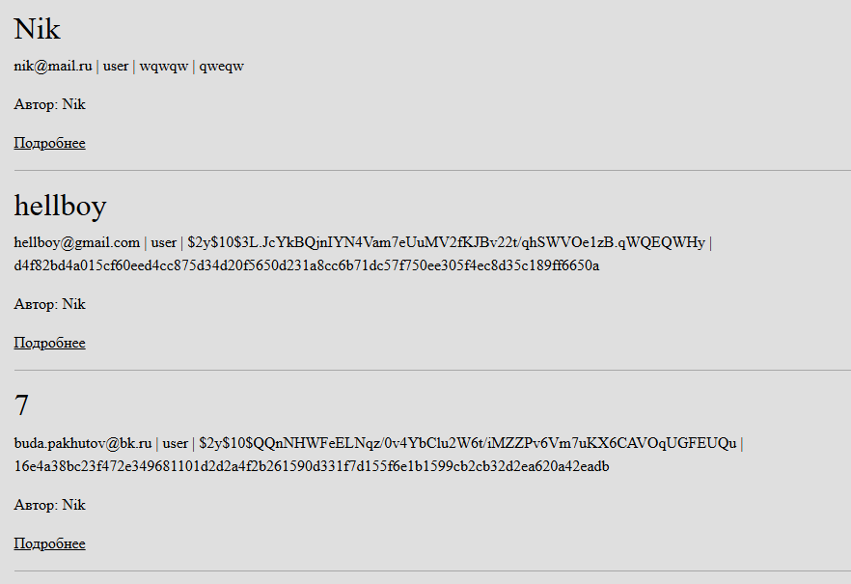
Результат выполнения: В теле ответа страницы были успешно получены записи из таблицы users, включая логин, email, хеш пароля администратора и его действующий токен авторизации (auth_token).
3. Рекомендации по защите от SQL-инъекций
Для предотвращения уязвимостей подобного типа необходимо полностью отказаться от конкатенации пользовательского ввода в тело SQL-запросов. Рекомендуются следующие меры:
- Использование подготовленных выражений (Prepared Statements): Это главный метод защиты. База данных компилирует SQL-шаблон отдельно от пользовательских данных, интерпретируя ввод строго как параметры (литералы), а не как исполняемый код.
- Валидация и фильтрация входных данных: Проверка типов данных (например, приведение к (int) для ID), использование белых списков для имен таблиц и колонок.
Принцип наименьших привилегий: Учетная запись, от имени которой веб-приложение подключается к БД, должна иметь права только на чтение/запись необходимых таблиц и не иметь административного доступа к СУБД.

4. Исправление уязвимости на сайте (Рефакторинг кода)
Было (Уязвимый код на PHP):
Здесь переменная $searchString оборачивается в кавычки и проценты вручную, а затем интерполируется прямо в SQL-строку, что позволяет выполнить UNION-инъекцию.

public static function search(string $column, string $searchString): ?array
{
$db = Db::getInstance();
$searchString = "'%$searchString%'";
$table = static::getTableName();
return $db->query("SELECT * FROM `$table` WHERE $column LIKE $searchString", [], static::class);
}

Стало:
Для устранения уязвимости строка поиска передается отдельно от структуры запроса в массиве параметров (второй аргумент метода query). Также добавлена строгая проверка имени колонки по «белому списку», так как имена колонок невозможно параметризовать через плейсхолдеры в SQL.
public static function search(string $column, string $searchString): ?array
{
$db = Db::getInstance();
$table = static::getTableName();
$likeParam = "%" . $searchString . "%";
return $db->query(
"SELECT * FROM `$table` WHERE `$column` LIKE :search",
['search' => $likeParam],
static::class
);
}
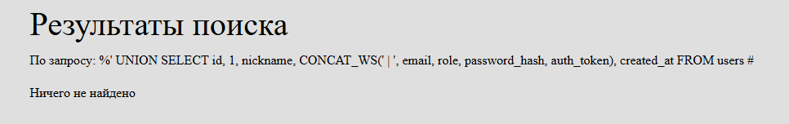

5. Выводы
В результате выполнения лабораторной работы на практике была подтверждена опасность SQL-инъекций, способных привести к полной компрометации базы данных и утечке учетных записей администраторов. Было доказано, что использование устаревших подходов к формированию динамических SQL-запросов делает приложение критически уязвимым. Реализация защиты на основе подготовленных выражений (Prepared Statements) полностью устранила возможность внедрения стороннего SQL-кода, обеспечив безопасность пользовательских данных.

